哈尔滨工业大学计算学部
实验报告

课程名称：数据结构与算法
课程类型：专业基础（必修）
实验项目：树形结构及其应用
实验题目：哈夫曼编码与译码方法
实验日期：2022/10/18

班级：
学号：
姓名：

设计成绩 | 报告成绩 | 指导老师

一、实验目的
通过哈夫曼编、译码算法的实现，巩固二叉树及哈夫曼树相关知识的理解掌握，训练学生运用所学知识，解决实际问题的能力
二、实验要求及实验环境
已知每一个字符出现的频率，构造哈夫曼树，并设计哈夫曼编码。
基本要求：
（1）从终端读入字符集大小n，以及n个字符和n个权值，建立哈夫曼树；
（2）打印每一个字符对应的哈夫曼编码。
（3）对从终端读入的字符串进行编码，并显示编码结果。
（4）对从终端读入的编码串进行译码，并显示译码结果。
三、设计思想（本程序中的用到的所有数据类型的定义，主程序的流程图及各程序模块之间的调用关系、核心算法的主要步骤）
1．逻辑设计
哈夫曼树结点采用结构体创建，结构体变量包括字符、左孩子、右孩子、双亲和字符出现频率；
编码节点采用结构体创建，变量包括字符和字符编码。
2．物理设计
哈夫曼树结点定义：
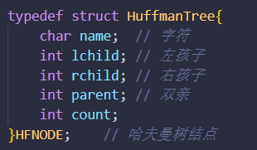
哈夫曼树定义：
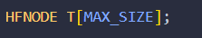
编码结点以及存储字符编码变量的定义：
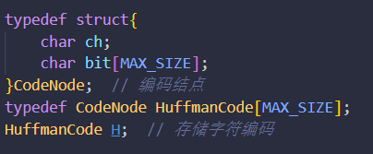
其他变量定义：
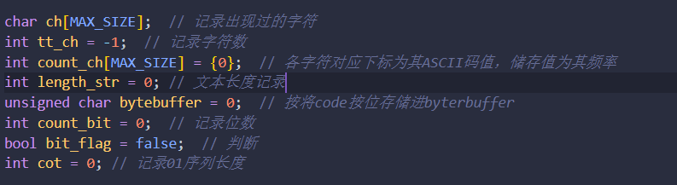

3.主程序流程图
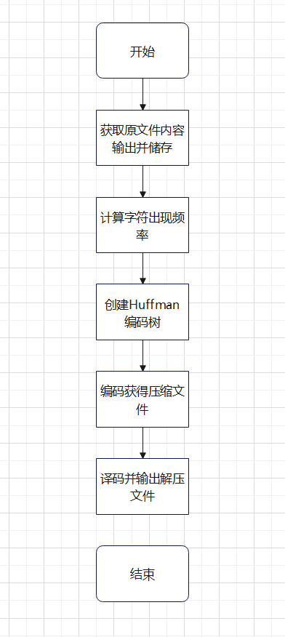
4.各程序模块调用关系
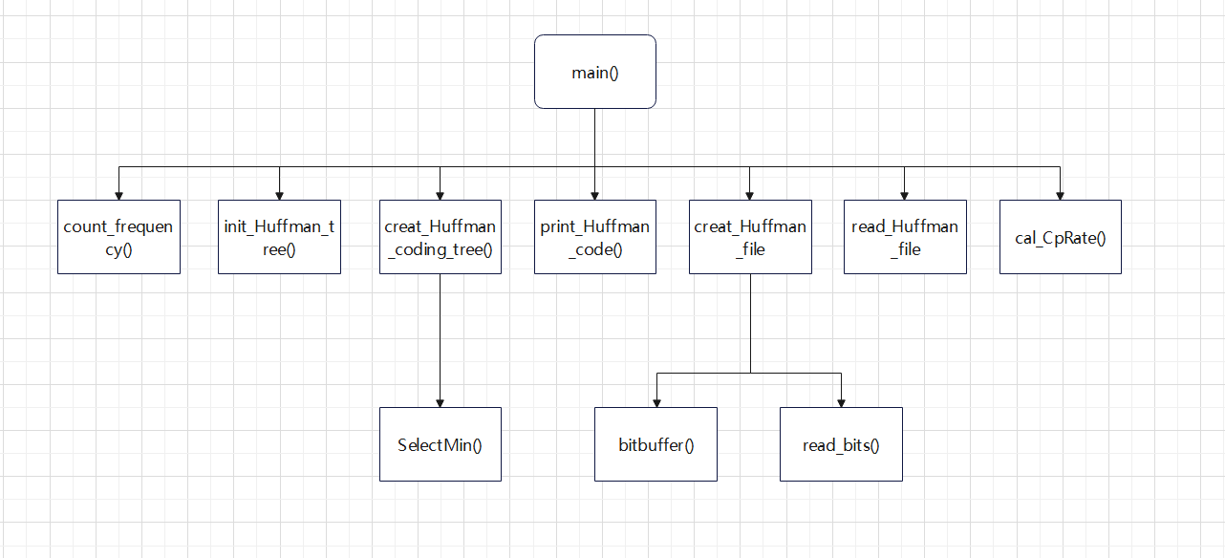
5.核心算法主要步骤
Creat_Huffman_coding_tree():
- 在待入树的字符中选取最小的两个并创建其双亲节点，记录；
- 重复步骤1直到所有字符均入树
- 依次从叶子节点向根节点回溯，
在回溯到根节点前：
若子节点为父节点的左孩子，则加入编码“0”
若子节点为父节点的右孩子，则加入编码“1”
回溯到根节点后，保存该叶子节点字符编码。
重复步骤3直到遍历叶子节点
四、测试结果
测试文本：
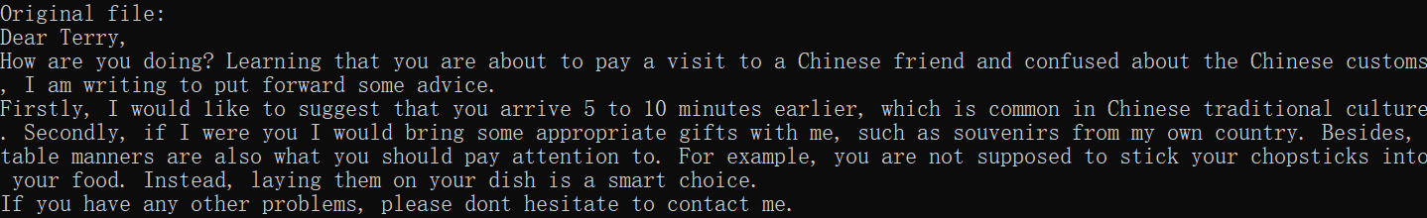
字符出现频率：
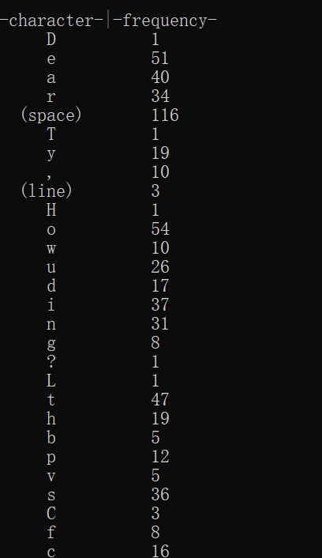
字符哈夫曼编码：
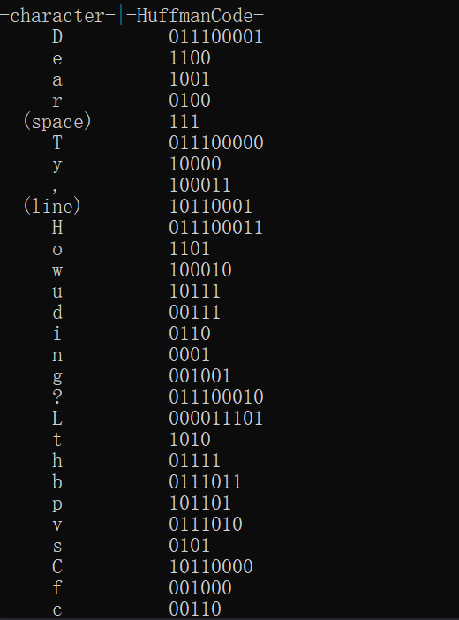
译码及压缩率计算：
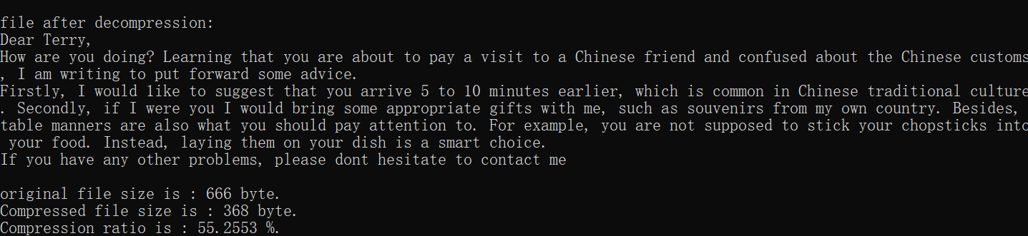
五、经验体会与不足
自己独立完成实验二之后，能较为熟练的创建哈夫曼树，且对于文本压缩的实现有了更深的理解。学习到了位运算符以及逐位读取序列的实现方法。
但不足在于未能实现堆优化的哈夫曼树创建。
六、附录：源代码（带注释）
- /**
- * @file lab2.cpp
- * @author TengBo (156294753@qq.com)
- * @brief 数据结构实验2 Huffman编码压缩文件
- * @version 0.2
- * @date 2022-10-14
- *
- * @copyright Copyright (c) 2022
- *
- */

- #include <iostream>
- #include <fstream>
- #include <string.h>
- #include <bitset>
- #define MAX_SIZE 1010

- using namespace std;

- typedef struct HuffmanTree{
- char name; // 字符
- int lchild; // 左孩子
- int rchild; // 右孩子
- int parent; // 双亲
- int count;
- }HFNODE; // 哈夫曼树结点

- HFNODE T[MAX_SIZE];

- typedef struct{
- char ch;
- char bit[MAX_SIZE];
- }CodeNode; // 编码结点
- typedef CodeNode HuffmanCode[MAX_SIZE];
- HuffmanCode H; // 存储字符编码

- char ch[MAX_SIZE]; // 记录出现过的字符
- int tt_ch = -1; // 记录字符数
- int count_ch[MAX_SIZE] = {0}; // 各字符对应下标为其ASCII码值，储存值为其频率
- int length_str = 0; // 文本长度记录
- unsigned char bytebuffer = 0; // 按将code按位存储进byterbuffer
- int count_bit = 0; // 记录位数
- bool bit_flag = false; // 判断
- int cot = 0; // 记录01序列长度

- void bitbuffer(fstream* f, char* temp);
- string read_bits(string file_path);
- string r_txt(string file_path); // 从txt文件中读取文本字符串并返回
- void SelectMin(int n, int* p1, int* p2); // 选取最小和次小元素
- void init_Huffman_tree(); // 初始化Huffman树
- void count_frequency(string file_str); // 计算各字符频率并储存打印
- void creat_Huffman_coding_tree(); // 创建文件的Huffman树,并得到编码
- void print_Huffman_code(); // 打印Huffman编码
- void creat_Huffman_file(string file_str); // 得到Huffman编码压缩文件
- void read_Huffman_file(string H_file_path); // 读取Huffman编码压缩文件

- void bitbuffer(fstream* f, char* temp) // 将编码01序列转化为bit序列存储
- {
- /**
- * @brief 这一部分的代码是接受字符的01序列编码并将01序列按位存储，
- * 由于计算机数据操作的最小单位是 字节(byte) 所以可以将01序列
- * “凑齐8位”之后再以 char（一字节）的形式二进制式存进文件
- *
- * 其中主要的难点在：
- * 1.位运算的操作
- *
- * bytebuffer（char） 作为临时过渡变量，初始二进制序列为 00000000
- * 每次循环左移一位并将01数字写入末位
- * 当满8位时 二进制写入文件 并重置 bytebuffer 为 00000000
- *
- * count_bit 则是 bytebuffer 已使用位数的记录，每到8便重置为0
- *
- * cot 用于记录 01序列 总长度，便于后续的读取
- */

- int i = 0;
- while(temp[i] != '\0') // 当编码未遍历结束
- {
- bytebuffer = bytebuffer << 1; // 左移一位为下一位空出位置
- if(temp[i] == '1') bytebuffer = bytebuffer | 1; // 如果code等于1，则将bytebuffer最右位取1
- count_bit ++;
- if(count_bit == 8) // 集齐8位，则写入文件
- {
- f->write((char*)&bytebuffer,sizeof(bytebuffer));
- bytebuffer = 0; // 初始化
- count_bit = 0; // 初始化
- }
- i++;
- }
- cot += i;
- }

- string read_bits(string file_path) // 从二进制文件中读取01序列并返回string
- {
- /**
- * @brief read_bits 函数接受二进制文件，以01序列读取并以string类型的变量返回
- *
- * 我们需要的是每一位的0|1，但文件的读取只能以字符为最小单位，因此该函数的难点在于
- * 如何将读取出来的字符 逐位取出 并记录。
- * 这里使用的方法是
- * c >> i & 1
- * 意思是从 c 字符的首位开始，逐个遍历
- * 每次遍历与 0000 .... 0001 进行 & 操作，便可获得该位数字
- * 再加入 bitstring 中即可
- *
- */
- string bitstring; // 储存01序列

- ifstream f;
- f.open(file_path, ios::binary);
- char c;

- while(f.get(c))
- {
- for(int i = 7; i >= 0; i--)
- {
- // cout << ((c >> i) & 1);

- if(c >> i & 1) // 从首到尾，按位判断bit并加入string中
- bitstring += '1';
- else
- bitstring += '0';
- }
- }

- f.close();

- return bitstring; // 返回filestring
- }

- string r_txt(string file_path) // 获取原txt文件内容
- {
- string file_str;
- ifstream fin;

- fin.open(file_path,ios::in);

- if(fin.is_open())
- {
- while(getline(fin,file_str));
- }
- fin.close();

- return file_str; // 返回字符串
- }

- void SelectMin(int n, int* p1, int* p2) // 找出两个最小的
- {
- /**
- * @brief SelectMin 函数作用是从剩下的字符中找到出现频率 最小的和次小的字符
- * 并返回两个数的下标
- * 没有什么难度
- *
- */
- int mini = 127;
- T[mini].count = 10000;

- for(int i = 0; i <= n; i ++)
- {
- char c = T[i].name;
- if(T[i].parent == -1 && T[i].count <= T[mini].count)
- {
- mini = i;
- }
- }
- *p1 = mini;
- T[*p1].parent = 0;

- mini = 127;
- for(int i = 0; i <= n; i ++)
- {
- char c = T[i].name;
- if(T[i].parent == -1 && T[i].count <= T[mini].count)
- {
- mini = i;
- }
- }
- *p2 = mini;
- }

- void count_frequency(char* file_str) // 计算字符出现频率
- {
- /**
- * @brief count_frequency 函数接受 string 类型变量
- * 作用是计算字符串中各字符出现的频率并打印出来
- * 没有什么难度
- */
- for(int i = 0; i < length_str; i ++)
- {
- char c = file_str[i];

- if(count_ch[c - ' '] == 0)
- ch[ ++tt_ch ] = c;
- count_ch[c - ' ']++;
- }

- cout << "-character-|-frequency-" << endl;
- for (int i = 0; i <= tt_ch; i ++) // 打印出来
- {
- char c = ch[i];

- if (c == ' ')
- {
- cout << " (space) " << "\t" << count_ch[c - ' '] << endl;
- }
- else if(c == '\n')
- {
- cout << " (line) " << "\t" << count_ch[c - ' '] << endl;
- }
- else
- {
- cout << " " << c << "\t\t" << count_ch[c - ' '] << endl;
- }
- }
- cout << endl;
- }

- void init_Huffman_tree() // 初始化Huffman树
- {
- /**
- * @brief init_Huffman_tree 函数的作用是初始化Huffman编码树，只初始需要的空间
- * 没有什么难度
- *
- */
- for (int i = 0; i <= 2*tt_ch ; i++ )
- {
- T[i].name = ch[i];
- T[i].lchild = -1;
- T[i].rchild = -1;
- T[i].parent = -1;
- T[i].count = count_ch[ch[i] - ' '];
- }
- }

- void creat_Huffman_coding_tree() // 创建Huffman编码树
- {
- /**
- * @brief creat_Huffman_coding_tree 函数的作用是利用字符出现频率创建Huffman编码树
- *
- * 难点在于
- * 1.树中 双亲与孩子 关系的设置
- * 2.回溯法求各字符的编码
- *
- * 回溯法求字符编码，
- * 从各叶子节点开始，往上走，直到根节点，
- * 过程中若前一节点是后一节点的左孩子，则编码＋'0'
- * 否则＋'0'
- *
- */
- int p1, p2;
- for (int i = tt_ch + 1; i < 2*(tt_ch+1) - 1; i ++)
- {
- SelectMin(i - 1, &p1, &p2); // 找到两个频率最小的字符
- T[p1].parent = i;
- T[p2].parent = i;
- T[i].lchild = p1;
- T[i].rchild = p2;
- T[i].count = T[p1].count + T[p2].count;
- }

- char temp_cd[MAX_SIZE]; //临时存储编码
- int start; // 位置记录
- temp_cd[MAX_SIZE - 1] = '\0'; // 编码结束位置

- int c, p; // c , p分别记录孩子和双亲
- for(int i = 0; i <= tt_ch; i ++) // 依次遍历叶子结点，回溯
- {
- char ch = T[i].name;
- H[i].ch = ch;
- c = i;
- start = MAX_SIZE - 1;
- while((p = T[c].parent) >= 0) // 向上回溯直到根节点
- {
- char code = T[p].lchild == c ? '0' : '1';
- temp_cd[ --start ] = code;
- c = p;
- }
- strcpy(H[i].bit, &temp_cd[start]); // clone 编码到编码表
- }

- }

- void print_Huffman_code() // 打印Huffman编码
- {
- cout << "-character-|-HuffmanCode-" << endl;

- for(int i = 0; i <= tt_ch; i ++)
- {
- if(H[i].ch == ' ')
- cout << " (space) " << "\t" << H[i].bit << endl;
- else if(H[i].ch == '\n')
- cout << " (line) " << "\t" << H[i].bit << endl;
- else
- cout << " " << H[i].ch << "\t\t" << H[i].bit << endl;
- }
- }

- void creat_Huffman_file(string file_str,string H_file_path) // 压缩并创建文件
- {
- /**
- * @brief creat_Huffman_file 函数的作用是压缩并创建压缩文件
- *
- * 总的来说是对之前函数的使用，按顺序看即可
- *
- */
- fstream fout;
- // 打开压缩文件，并准备写入
- fout.open(H_file_path,ios::out|ios::binary);

- // 逐个读取原文件字符串，匹配其编码后
- // 利用 bitbuffer 函数将其写入文件
- for(int i = 0; i < file_str.size(); i ++)
- {
- char ch = file_str[i];

- int j;
- for(j = 0; j <= tt_ch; j ++)
- {
- if (H[j].ch == ch)
- break;
- }

- bitbuffer(&fout, H[j].bit);
- }

- // 若01序列总数非8的倍数，则进行补位
- // 功能实现与 bitbuffer函数 类似
- if(count_bit > 0)
- {
- bit_flag = true;
- bytebuffer <<= 1;
- bytebuffer |= 1;

- for(int i = count_bit + 1; i < 8; i ++)
- {
- bytebuffer <<= 1;
- }
- fout.write((char*) &bytebuffer, sizeof(bytebuffer));
- }

- fout.close();
- }

- void read_Huffman_file(string H_file_path) // 读取文件并译码
- {
- /**
- * @brief read_Huffman_file 函数的作用是读取压缩文件并进行译码
- *
- * 没有什么难度，按顺序看即可
- *
- */
- ifstream fin; // 从压缩文件中读取
- fstream Hfout; // 写入译码之后的文件

- string newfile_path = "newfile.txt";

- string file_code;
- file_code = read_bits(H_file_path); // 获取压缩文件01序列字符串
- Hfout.open(newfile_path,ios::out); // 打开解压后的文件，准备写入

- int start = 2*tt_ch; // 从根节点开始

- // 循环 cot 次，即有效01序列总长度
- for(int i = 0; i < cot; i ++)
- {
- if(T[start].name == '\0') // 如果是非叶节点
- {
- if(file_code[i] == '0')
- {
- start = T[start].lchild;
- }
- else if(file_code[i] == '1')
- {
- start = T[start].rchild;
- }
- }
- else // 到达叶子节点
- {
- char c = T[start].name;
- start = 2*tt_ch; // 回到根

- Hfout << c; // 写入文件
- i--;
- }
- }
- fin.close();
- Hfout.close();

- }

- void cal_CpRate() // 计算压缩率
- {
- double raw_size; // 原始文件大小
- double cp_size; // 压缩文件大小
- double cp_rate; // 压缩率

- raw_size = (length_str-1);
- cp_size = (cot + 8 - count_bit) / 8;
- cp_rate = (cp_size / raw_size) * 100;

- cout << '\n' << "original file size is : " << raw_size << " byte." << endl;
- cout << "Compressed file size is : " << cp_size << " byte." << endl;
- cout << "Compression ratio is : " << cp_rate << " %." << endl;
- }

- int main()
- {
- string file_path = "E:/code/c++/hit_dts/content.txt"; // 待压缩文件路径
- char file_str[100010];

- ifstream fin;

- fin.open(file_path,ios::in);

- char c;
- while(fin.get(c))
- {
- file_str[ length_str++ ] = c;
- }
- fin.close();

- // cout << file_str << endl;
- cout << "Original file: " << endl;
- cout << file_str << endl << endl;

- count_frequency(file_str); // 计算字符出现频率
- init_Huffman_tree(); // 初始化HuffmanTree
- creat_Huffman_coding_tree(); // 创建Huffman编码树
- print_Huffman_code(); // 打印
- // 在得到字符对应编码的前提下，对源文件进行压缩
- string H_file_path = "H_content.txt";
- creat_Huffman_file(file_str,H_file_path); // 编码获得压缩文件

- read_Huffman_file(H_file_path); // 译码

- char newfile_str[100010];
- fin.open("newfile.txt",ios::in);

- int copy_c = 0;
- while(fin.get(c))
- {
- newfile_str[ copy_c++ ] = c;
- }
- fin.close();

- cout << "\n" << "file after decompression: " << endl;\
- cout << newfile_str << endl;

- cal_CpRate();

- system("pause");
- return 0;
- }

